

15 de Septiembre del 2025

AYUNTAMIENTO MUNICIPAL DE LOS ALCARRIZOS  
(A.M.A)

Click here to enter text.

**No. EXPEDIENTE**

Click here to enter text.

**No. DOCUMENTO**

**SNCC.PCC.003**

Página **1** de 5

|  |  |  |
| --- | --- | --- |
| **ACCESIBILIDAD UNIVERSAL** | | |
| **CATEGORÍAS** | **Requisitos mínimos a cumplir** | **Detalles de las especificaciones requeridas según las normas de accesibilidad universal** |
|  | **ENTORNO FISICO** | **Construcción de puente Alcantarilla de 72" en la C/Prolongación 17, Comunica Juana Saltitopa con Gran Poder de Dios. En la Región Sur II.** |
| **Movimiento de tierra** | Excavaciones | Excavación para tuberías H.A. 72" 'Alcantarilla' con Retroexcavadora en la C/Prolongación 17 , Comunica Juana Saltitopa con Gran Poder de Dios. (160*3.0*1.50) |
| Corte de Terreno | Corte de terreno del lado del gran poder de Dios.(28*8*0.60) |
| **Bote de material inservible producto del corte** | Carga y Bote de Material inservible | De las excavaciones |
| Debe realizarse con previa autorización de la Supervisión. | El contratista deberá de botar todo la excavación, o corte del terreno para tener totalmente el área debidamente limpia para empezar dicha obra. |
| **Relleno, suministro y compactación** | Relleno de reposición de piedra de caliza. | El contratista realizara el relleno de reposición de piedra caliza para rellenar el hueco del puente y luego el relleno regado, nivelado y Compactado relleno de material con granzote para la calle. |
| Regado, Nivelado y Compactado Relleno de material con Granzote y caliche | Carga y Bote de Material inservible |
| Construcción de Cabezales | Platea entrada o salida f1/2´@0.20 en ambas direcciones con hormigón industrial 210 kg/cm2 +con bomba. (4*2*0.20)*2. |
| Muro de aproche | Muro de aproche f1/2´@0.20 en ambas direcciones con hormigón industrial 210 kg/cm2 +con bomba. (2.*2.0*0.40)*4. |
| **Puente Tipo Alcantarilla 72”** | Suministro y colocación de tuberías H.A. 72'' | (Incluye juntas de hormigón y asiento de arena (20ml) |
| **Encache de muro** | Construcción de muro de encache  Construcción de piso de encache | Encache .200 metros lineales*200altura sobre nivel de piso. (200*1.50) *2 (Dos muros). |

|  |
| --- |
| **Reglas de Accesibilidad Universal Sin Barreras Arquitectónicas** |
| **ENTORNO FISICO** |

|  |
| --- |
| **Reglas de Accesibilidad Universal Sin Barreras Arquitectónicas** |

|  |  |  |
| --- | --- | --- |
| **Categorías** | **Requisitos mínimos a cumplir** | **Detalles de las especificaciones requeridas según las normas de accesibilidad universal** |
| **Movimiento de tierra** | Excavación y Excavación de encache | Material inservible con retro excavadora para construcción de platea para Puente. |
| Excavación de contén  Excavación tubería 72¨ | Excavación de acera |

|  |  |  |
| --- | --- | --- |
| **Categorías** | **Requisitos mínimos a cumplir** | **Detalles de las especificaciones requeridas según las normas de accesibilidad universal** |
| **Bote de material inservible producto del corte** | Carga y Bote de Material inservible | De las excavaciones. |
| Debe realizarse con previa autorización de la Supervisión. | El contratista deberá de botar todo la excavación, corte del terreno para tener totalmente el área debidamente limpia para empezar dicha obra |
|  |  |
|

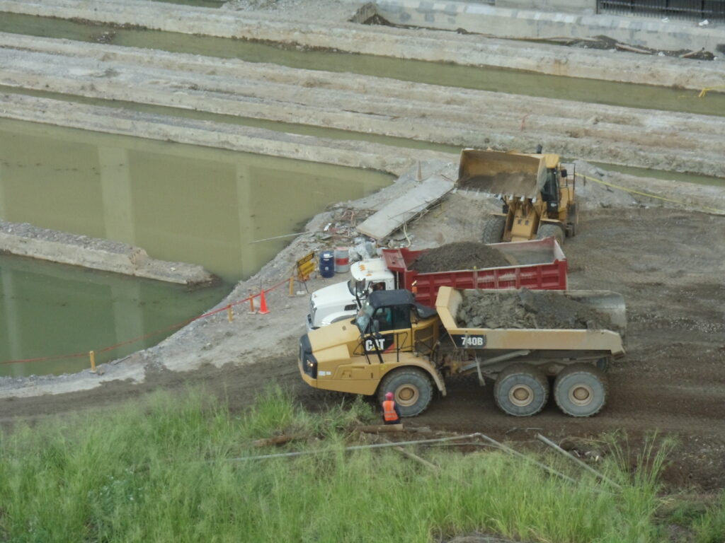

|  |  |  |
| --- | --- | --- |
| **Categorías** | **Requisitos mínimos a cumplir** | **Detalles de las especificaciones requeridas según las normas de accesibilidad universal** |
| **Relleno, suministro y compactación** | Relleno de reposición de piedra de caliza. . | Regado, Nivelado y Compactado Relleno de material con Granzote y caliche. |
| |  | | --- | | Qué es el Relleno? Propósito, métodos y consejos de expertos | TRADESAFE | | |
| El contratista realizara el relleno de reposición de piedra caliza para rellenar el hueco del puente y luego el relleno, regado, nivelado y Compactado relleno de material con granzote para la calle y caliche para el hueco de la tuberia. | Es una etapa crítica en cualquier proyecto de construcción. Esta práctica consiste en agregar y compactar los materiales de apoyo para nivelar y estabilizar el terreno antes de construir estructuras sobre él. |

|  |  |  |
| --- | --- | --- |
| **Categorías** | **Requisitos mínimos a cumplir** | **Detalles de las especificaciones requeridas según las normas de accesibilidad universal** |
| **Puente Alcantarilla 72”** | Se utilizara Hormigón 210 kg/cm2 | El puente tipo alcantarilla se debe construir con cabezales, Platea entrada o salida f1/2´@0.20 en ambas direcciones, Muro de aproche f1/2´@0.20 en ambas direcciones y Construcción de muros doble armados f1/2@0.20 en ambas direcciones. 6.40 m2 *0.40 m=2.56 m3 (2.56*2 muros = 5.12m3) |
| descarga (2) | |